Arbejd-selv i mediefag

I dette modul er alle lærerne på fælles efteruddannelse, og du skal derfor arbejde selvstændigt. Der er én øvelse, som falder i to dele: 1) teori 2) praksis, som du skal løse … herefter kan du smide dig på sofaen med en god film og en kop kakao – lov mig det

Øvelse: FEMO


FEMO er fire principper, som kan gøre jeres filmproduktioner visuelt interessante, dynamiske og varierede!
- Hvad er FEMO?: Se Dorte Granilds videoessay 'FEMO: Fire veje til filmiske frames' på https://www.16-9.dk/2016/05/femo/: 11 min. Og læs teksten om principperne på side 2 og 3.Tag notater undervejs. (Disse principper skal I kunne i søvne!)
    - Forklar med dine egne ord, hvad hhv. F, E, M og O står for – og hvad effekten er.

- Tag varmt tøj på, snup en mobiltelefon med og gå en tur på ca. 20 min. På turen skal du finde gode og uhyggelige eksempler (du må meget gerne tage flere, hvor du fx varierer perspektiv, beskæring, komposition … ) på de 4 FEMO-principper

    - Indsæt dine egne billeder/stills, som illustration til hvert bogstav
    - Upload dit arbejde under elevfeedback på modulet

FEMO er en forkortelse dannet af forbogstaverne til hvert af de fire principper: F-E-M-O.
Principperne er gode råd til, hvordan man kan skabe flotte filmiske indstillinger, der fæstner sig på tilskuerens nethinde og giver visuel nydelse. De kan samtidig være med til at forklare, hvorfor nogle filmbilleder fungerer særlig godt. FEMO er formuleret af Irina Patkanian, som er filminstruktør og lektor ved Brooklyn College i New York.
De fire filmiske principper, der kan benyttes til både analyse og produktion, er:
- F for Frame within a Frame, dvs. en indramning i den ramme, som filmbilledet allerede selv udgør. Det er et kompositorisk princip, som kan benyttes til at ramme personer ind og skabe opmærksomhedszoner for seerens blik. Indramningen kan understrege både rummet og personerne i det.
- E for Go for Extremes, dvs. en opfordring til at anvende ekstreme beskæringer og synsvinkler, fx dramatiske og opsigtsvækkende point of view-indstillinger. Nærbilleder og ultranærbilleder er eksempler på beskæringer, som kan være med til at skabe den identifikation og indlevelse i andre mennesker, som netop de levende billeder er så god til.
- M for Motion, dvs. bevægelse – enten karakterernes bevægelse, kameraets bevægelse eller begge dele på samme tid, som kan give liv og dynamik til filmfortællingen.
- O for Obstruction, dvs. blokeringer af seerens udsyn. Både store og små genstande, objekter eller personer, som forhindringer for vores fulde overblik, kan give interessante billeder, fordi vi bliver nødt til at anstrenge os for at se, hvad der sker og må gå på opdagelse i billedfeltet. Obstruction kan samtidig tilføre dybde i en indstilling.
Som eksemplerne nedenfor viser, er Underverden fuld af FEMO.

Frame within a frame
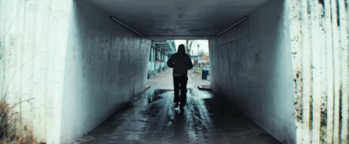
Profile Pictures
Zaid træner for at komme i fysisk og mental form til opgøret med Yasins mordere. Det fører ham tilbage til forstadens beton, hvor tunnellerne er som mentale portaler, han må krydse for at blive klar.

Go for extremes
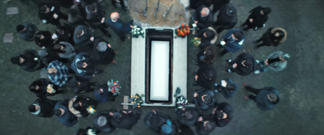
Profile Pictures
Det lodrette fugleperspektiv af Yasins kiste og deltagerne ved begravelsen er et eksempel på et ekstremt – guddommeligt – perspektiv.

Motion
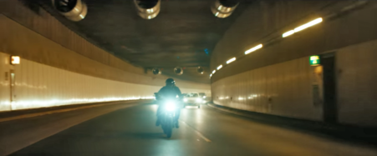
Profile Pictures
Zaid er i konstant bevægelse. Som en pendler mellem livet på første klasse og den underverden han må trænge ind i, for at kunne hævne sin brors død. Her er han på sin motorcykel i høj fart optaget i en baglæns travelling.

Obstruction

Profile Pictures
Alex, Yasins ven, bliver en af Zaids hjælpere. Her ses han bag boksepuden i en billedkomposition med obstrution, som skaber dybde i billedet.
Kilde: Dorte Granild 'FEMO: fire veje til filmiske frames', videoessay www.16:9.dk, maj 2016

